Reiner Gall – AAT/CT®-Trainer/Ausbilder – Oberhausen-Rhld

IKD-GbR – Hamburg

Oberhausen, d. 02. Juli 2021

Kommunikative Statusspiele auf der Wippe
Für zahlreiche Kinder und Jugendliche ist das Aufwachsen in unserer Gesellschaft eine wackelige Angelegenheit geworden. Trotz aller Offenheit und liberaler Entwicklung, zeichnen sich die Möglichkeiten Jugendlicher gleichzeitig durch Verknappung aus.
Sowohl die angemessene Sicherung einer materiellen Basis, als auch die Entwicklung dauerhafter und belastbarer Beziehungen, sind für viele Kinder und Jugendliche nicht mehr selbstverständlich. Die Verlockungen der modernen Gesellschaft mit ihren erweiterten Informations- und Konsummöglichkeiten prägen den Jugendalltag.
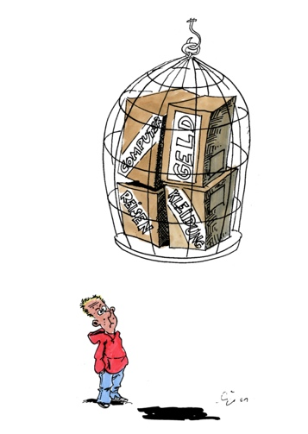

Diese Verlockungen können jedoch nur “genossen” werden, wenn Ausgrenzung und Verknappung nicht zu bestimmenden Merkmalen des Lebens werden. Der Verdrängungswettbewerb in den Bildungsabschlüssen, Arbeitslosigkeit, Konsumzwang, aber auch zerrüttete Familien können Jugendliche schnell an den Rand der Gesellschaft bringen.
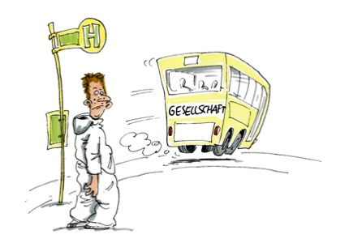
Für junge Menschen kann die Widersprüchlichkeit zwischen Verheißung und Verknappung tragisch sein. Zwangsläufig wurde Selbstbehauptung zum zentralen Orientierungsmuster der Identitätsentwicklung vor allem männlicher Jugendlicher.
Eigneten sich junge Menschen früher mehrheitlich Identität über die Zugehörigkeit zu einer Gruppe und deren gemeinsamer Merkmale an, so ist dies heute nicht mehr allein entscheidend. Nicht nur Gemeinsamkeit, sondern die Einzigartigkeit in Abgrenzung zu den Anderen ist oftmals Kriterium zur Persönlichkeitsentwicklung. Da Jugendliche für eine längere Zeit von den gesellschaftlich relevanten Bereichen, hier vor allem von der Arbeitswelt, ferngehalten werden, sowie Schule und Medien lediglich ausschnitthafte Wirklichkeitserfahrungen vermitteln, findet der Prozess der Persönlichkeitsfindung vor allem in der digitalen peer-group während der dokumentierten Freizeit statt. Freizeit ist der zentrale Ort der Wirklichkeit für Jugendliche. Hier müssen sie unter extremen Konkurrenzbedingungen ihren Status finden.
(Münchmeier R. Von den Schwierigkeiten des Aufwachsens. Kind, Jugend und Gesellschaft. Zeitschrift für Jugendschutz 94 (4): S. 117 – 122, 1994)

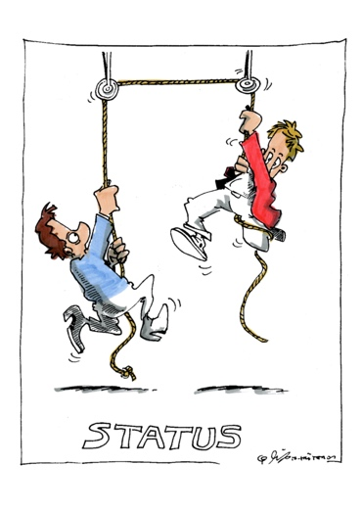
Im Etymologischen Wörterbuch des Deutschen wird Status (lat. status) als Stehen, Stand, Stellung, Geburt und gesellschaftlicher Rang definiert. Status als ein überdauernder, anhaltender Zustand eines Menschen. Ähnlich wie bei Erwachsenen, verbergen sich bei Jugendlichen dahinter Vorstellungen wie Durchsetzung, Souveränität, Erfolg und Sicherheit.
In unserer konfrontativen Arbeit wird Status nicht mit dem gesellschaftlichen Rang gleichgestellt, sondern unter theater-pädagogischen Gesichtspunkten betrachtet. Status wird situations- und prozessorientiert gesehen. K. Johnstone definiert Status aus der Sicht des Schauspiellehrers situations- und prozessorientiert. Er versteht darunter das, was jemand tut und nicht das, was jemand ist. Mit dem Prinzip der Wippe “Ich geh rauf und du gehst runter” beschreibt er meisterhaft das Spiel zwischen Hoch- und Tiefstatus, dass alle Menschen ständig und überall spielen. Jeder beherrscht dieses Spiel mehr oder weniger gut. Selbst Könige, Fürsten und Präsidenten spielen es. (Johnstone, K., Improvisation und Theater, S. 51 ff. Berlin 1993)

Kommunikativer Status
Status in der Theaterarbeit beschreibt ein soziales, momentanes und damit vorübergehendes Niveau. Es ist die Art und Weise, in der wir unseren eigenen Wert zu anderen Menschen in Beziehung setzen.
Wir platzieren uns beständig auf einer Werteskala im Verhältnis zu unserer Umgebung, nehmen dabei aber keinen festen Platz auf der Werteskala ein.
Der Wechsel unseres Status und unseres Verhaltens hängt von dem jeweiligen Kontext ab, in dem wir uns befinden. Bei einem Einstellungsgespräch ist unser Status ein anderer als bei unseren Freunden in der Stammkneipe.
Beobachten Sie die Statusspiele, wenn sie mit Menschen zusammenkommen.
Versuchen sie festzustellen, wer die höchste soziale Position einnimmt. Wer verhält sich entsprechend eines hohen bzw. eines niedrigen Status? Wer füllt den Raum im Lokal aus und wer fällt auf seinem Stuhl förmlich zusammen?
Hoher und niedriger Status sind nicht gleichbedeutend mit sympathisch und unsympathisch oder gar Gut und Böse. Sowohl Personen mit hohem als auch solche mit niedrigem Status können freundlich oder unfreundlich sein.
Einige Personen drücken unbewusst immer einen hohen Status aus, andere einen niedrigen. Das wird immer über den Körper sichtbar, ohne dass man darüber nachdenkt (vgl. Andersen, 1996). Für jedes Statusextrem gibt es eine Reihe physischer Kennzeichen. Beherrscht man sie, kann man rein körperlich die ganze Werteskala auf- und abgleiten.
Immer wenn Menschen zusammenkommen, findet ein Statusabgleich statt. Beim Einstieg in die Straßenbahn, beim Betreten des Wartezimmers beim Arzt und auf dem Bahnsteig zwischen den Reisenden. Wir signalisieren permanent unseren Platz in der Hierarchie, indem wir gegenüber Anderen, einen höheren oder niedrigeren Status einnehmen. Der eigene Status wird immer in der Beziehung/Relation zu Anderen gestaltet. Der Status zweier Menschen ist nie komplett gleich.
Die Statusunterschiede können sehr gering sein und sind häufig erst bei genauer Beobachtung wahrnehmbar.
„Plötzlich verstanden wir, dass jeder Tonfall und jede Bewegung Status vermittelt, dass keine Handlung zufällig oder wirklich grundlos ist.“ (K. Johnstone, Improvisation und Theater, S. 52, Berlin 1993)
Die Motivation Statusspiele zu spielen ist bekannt.
Der Wunsch nach Hochstatus entspricht dem Grundbedürfnis nach Selbstwerterhöhung und Selbstwertschutz. Es ist ein spezifisch menschliches Bedürfnis, das in der wissenschaftlichen Forschung von zahlreichen Autoren an die oberste Stelle der menschlichen Bedürfnisse eingeordnet wird.

„People want to feel good about themselves. They want to believe that they are competent, worthy, and loved by others (Self-enhancement – Selbstverbesserung)”
(Brown, J. D., 1993, S. 117 – Motivational conflict and the self: in Klaus Grawe, Neuropsychotherapie, 2004)

In der Psychotherapie ist hier an erster Stelle Alfred Adler zu nennen. Er sah das Streben nach Überwindung eines Minderwertigkeitsgefühls als wichtigste Motivationsquelle des Menschen an. Jeder Mensch möchte gut dastehen, anerkannt, erfolgreich sein und respektiert werden. Ob sich jeder immer und überall daran beteiligen muss, hängt vor allem von der Souveränität und der Selbstsicherheit der Person ab.
Patienten im Wartezimmer der Arztpraxis spielen häufig mit ihren Krankheiten Statusspiele.
Frau Müller sagt:
“Heute Morgen ging es mir mit meinen Gliederschmerzen derartig schlecht, dass ich kaum aus dem Bett kam. Ich habe mir von der Sprechstundenhilfe sofort einen Termin geben lassen und bin hierher.”
Frau Meier erwidert darauf:
“Ach wissen Sie, mit meiner Bandscheibe ging’s heute überhaupt nicht mehr. Um zum Arzt zu kommen, musste ich mir ein Taxi rufen. Mit meinen Schmerzen kam ich kaum aus dem Wagen heraus.”
Frau Meier versuchte Frau Müller mit ihrer Krankengeschichte zu übertrumpfen.
Der höhere Status wird in Haltung, Gestik und Mimik offenbar. Menschen mit tatsächlichem und souveränem Hochstatus (ein Balanceakt bis zur Arroganz) reden nicht viel. Kleinigkeiten machen den wirklichen Status aus.
Im Theater erkennt man den König nicht an der Krone, sondern am Verhalten der Untertanen. Faszination und Spannung entsteht eher bei kleinen, kaum wahrnehmbaren Statusunterschieden der Schauspieler.

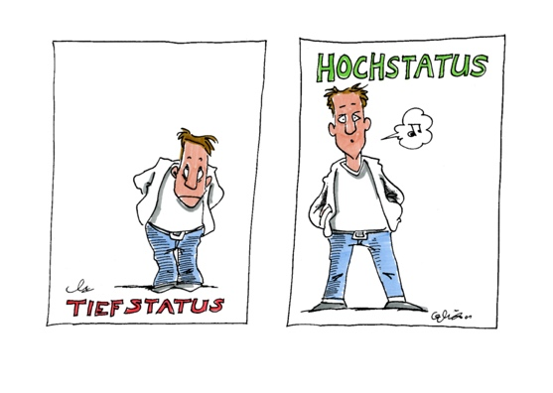
Im Statusspiel ist es allerdings auch möglich, dass sich Menschen mit einem offensichtlich hohen und anerkannten Status in Wirklichkeit im Tiefstatus befinden. Entscheidend ist dabei die Bewertung des Betrachters
Prominente wie der Wimbledon-Sieger Boris Becker oder der Fußballprofi Lothar Matthäus, zwei Menschen mit vordergründig äußerem Hochstatus, ernteten immer wieder durch absurde und peinliche Auftritte tatsächlich Tiefstatus.
Ein ähnliches Statusmuster inszenieren reiche Industrielle alljährlich beim Wiener Opernball. Um den eigenen Status zu erhöhen, ‘kauft’ man sich für die eigene Loge einen besonderen Stargast ein.
Vernunftbegabte kommen zu dem Ergebnis, dass sich der Industrielle und der Stargast tatsächlich im Tiefstatus befinden und sie sich eher zum Narren machen. Könige und Adelige umgaben sich mit Zwergen, Hofnarren und Krüppeln um die eigene Größe herauszustellen.
In der Literatur und in Filmen jeden Genres, machen geschickt inszenierte Wechsel zwischen Hoch- und Tiefstatus die Qualität aus. Als Zuschauer oder Leser lieben wir Spannung, Thrill und Komik, die durch den Statuswechsel entstehen.
Die Könige und Kaiser im Mittelalter duldeten, dass sie sich durch Witz und Einfallsreichtum des Hofnarren für einen Moment im Tiefstatus befanden. Natürlich durfte dieser Zustand nie lange anhalten. Der Hofnarr hätte sonst seinen Kopf riskiert.
Im Hollywood Film „Der Gladiator“, (2000, Regie Ridley Scott), gibt es zwei zentrale Szenen, in denen die Annäherung großer Statusunterschiede zwischen zwei Menschen wunderbar dargestellt werden.

Im Mittelpunkt des Filmes steht der erfolgreiche und hoch geschätzte römische Feldherr Maximus Decimus Meridius zur Zeit des Kaisers Mark Aurel. Mark Aurel sieht sein Ende nahen und möchte dem Volk „Rom“ wieder zurückgeben, also das Kaisertum abschaffen und die Republik wiederherstellen. Diese Aufgabe will er Maximus übergeben und hat ihn gleichsam als Nachfolger ausersehen. Mark Aurels Sohn Comodus wird ins Feldlager nach Germanien gerufen und erfährt dort von seinem Vater, dass er nicht Thronfolger werden soll. Darüber bitter enttäuscht, erstickt Commodus seinen Vater, bemäntelt dessen Tod als „natürlich“ und erhebt sich selbst zum römischen Kaiser. Maximus aber verweigert Commodus die Gefolgschaft, weil er Commodus’ Taten, den Mord am Vater und den Verrat am römischen Volk, erkennt.
Commodus befiehlt daraufhin die Hinrichtung bzw. Ermordung von Maximus und seiner Familie. Aber Maximus kann die Prätorianer überwältigen, wird beim Kampf verletzt und flüchtet nach Hause. Dort angelangt findet er seine Frau und sein Kind gekreuzigt und sein Haus niedergebrannt vor. Nachdem er seine Familie begraben hat, verliert er schwer verletzt die Besinnung. Händler nehmen ihn mit, verschleppen ihn nach Afrika und verkaufen ihn als Sklaven an eine Gladiatorenschule.
Als Gladiator ist er ebenso erfolgreich wie als Feldherr. Unter dem Pseudonym Spanier erwirbt er sich rasch den Respekt seiner mitkämpfenden Gladiatoren sowie die Begeisterung der Massen. Die Gladiatorentruppe wird nach Rom engagiert. Dort kommt es in der Arena unter den Augen des Publikums, zu zwei Begegnungen zwischen Kaiser und Gladiator (Sklave) in der sich die Statuslage für einen kurzen Moment komplett dreht. Der Kaiser im Tiefstatus, der Sklave Maximus Decimus Meridius im Hochstatus. Das Publikum in der Arena und wir Besucher im Kino lieben diese Momente.
(www.wikipedia.de.wikipedia.org/wiki/Gladiator)

Das Statusspiel zwischen Gladiator und Römischer Kaiser kann auf youtube angeschaut werden. https://www.youtube.com/watch?v=6IHg_37lXSY

Die kommunikative Statuswippe zwischen Kaiser und Gladiator steht als Metapher für die Konflikte zwischen Schüler, Schülerinnen und den Unterrichtenden. Lehrkräfte durch Provokationen, Verweigerungen, Regelverletzungen und Unterrichtsstörungen in den Tiefstatus zu bringen, stellt für viele Schüler eine lohnende Herausforderung dar, bringt es doch bei den Mitschülern Anerkennung und Hochstatus ein.
Eine junge Lehrerin an einer Hauptschule bekam von einem ihrer Schüler folgende Sätze zu hören.
„Jede Lehrerin ist nur so gut wie ihre Bücher. Und Sie haben „scheiß Bücher“.
Die junge Frau empfand dies als Angriff und reagiert mit Zorn und lauter Stimme. Der Schüler musste nach einer lautstarken Auseinandersetzung den Unterricht verlassen. Dies allerdings mit großem Getöse und unter dem Beifall seiner MitschülerInnen. Die Lehrerin verlor ihre Souveränität, wurde laut und gab in diesem Moment ihren Status als Führungskraft auf.
In der Theaterarbeit sagt man, „den König/die Königin erkennst du nicht an der Krone, sondern am Verhalten der Untertanen“. In der Pause wusste die gesamte Schülerschaft von diesem Vorfall.
„Die Königin wurde gestürzt. Es lebe der König“.
Ein Beispiel für den Statusverlust als Führungskraft stellte der Platzverweis vom damaligen BVB-Trainer Jürgen Klopp in der Begegnung SSC Neapel gegen Borussia Dortmund 2013 dar.
Schon häufiger stieg Jürgen Klopp auf die Statuswippe und verlor die Kontrolle. In diesem konkreten Fall in Neapel wirkte sein Auftritt äußerst furchterregend. Die Bilder gingen durch die Medien. Die Souveränität einer Führungskraft sieht anders aus.
Führung bedeutet Eindeutigkeit, Klarheit und Vision (Ziel und Haltung).
Jürgen Klopp hat seine Ziele aus den Augen verloren. Nach dem Platzverweis lief das Dortmunder Spiel aus dem Ruder.

Ein anderes Beispiel aus dem Fußballgeschäft ist das Verhalten von Rudi Völler im Interview mit der Sky-Fußballmoderatorin Jessica Kastrop (heute verh. Jessica Libbertz).
Diese stellte Rudi Völler, Manager von Bayer Leverkusen, kritische Fragen zum damaligen Trainer Schmidt. Sie blieb beharrlich obwohl Rudi Völler ausweichend reagierte.
Daraufhin kanzelte er die Journalistin mit einer chauvinistischen Geste ab. Er rang sich zu einem onkelhaft-überheblichen „OK“ durch, tätschelte die Moderatorin zwei Mal am Arm und wandte sich dann einfach dem Sky-Experten Erik Meijer zu: „Erik, hast du noch was zu sagen?“ Und das, obwohl Frau Kastrop die Gesprächsleitung hatte.
Völler inszenierte eine doppelte Statusabwertung. Berührungen sind häufig Status senkend und Hierarchisierungsmittel. In diesem Fall hieß die heimliche Botschaft „kleines dummes Mädchen, rede du mal“. Anschließend erteilte er Eric Meijer, dem „Taktikfuchs“ von Sky das Wort. Frau Kastrop ging nicht auf die Statuswippe ein und blieb gelassen.
https://www.youtube.com/watch?v=AGUfVQHUVAw

Donald Trump, der US-amerikanische Ex-Präsident ist der verrückteste Statusspieler der Neuzeit. Man lernt enorm viel über Status, wenn wir uns seine öffentlichen Auftritte anschauen. In seiner Körpersprache ähnelt er sehr unseren klassischen Gewalttätern. Zu sehen bei youtube unter
https://www.youtube.com/watch?v=Pb_GMPDIHdM

Das alternative Programm dazu bietet der Vorgänger von Trump, Barak Obama. Er begegnet den Mitmenschen sehr souverän, freundlich und wohlwollend.

Gehe nicht auf die Statuswippe!! Bleibe im Konflikt antiseptisch!
(Die Metapher der Sepsis brachte Kollege Torsten Schumacher, AAT/CT® - Trainer/Ausbilder, Köln in die Arbeit ein.)
Hierzu wird Authentizität, Klarheit und Eindeutigkeit unter Beibehaltung der Durchsetzungsfähigkeit verlangt, die in eine nichteskalierende Beharrlichkeit mündet. Das ist nicht nur für pädagogischen Fachkräfte Ziel und Aufgabe. Wir vermitteln diese Kompetenz auch den uns anvertrauten Kindern und Jugendlichen.
Je nach Lebenshintergrund ist diese Aufgabe für Kinder und Jugendliche eine riesige Herausforderung. Viele konnten es in den Familien, der Schule und in den Einrichtungen der Jugendhilfe schlichtweg nicht erlernen.

Wir gehen davon aus, dass Kinder und Jugendliche durch belastende gesellschaftliche Umbrüche, insbesondere durch den Verlust von verbindlichen und verbindenden Normen häufig nicht mehr wissen, wie förderliches Sozialverhalten konkret ausschaut. Diese Kinder sind außerhalb der Reichweite von Erziehung (Elternhaus, Schule, Beratungsstellen etc.) und unterhalb des Wirkungsbereiches psychotherapeutischer Verfahren. Die Einflussnahme ist äußert begrenzt.
Sie erfahren oftmals Kränkungen, Zurückweisungen, Erniedrigungen, beharrliches Schweigen, Demütigungen oder offenen Hass, Phänomene, die ähnlich schmerzhaft erlebt werden wie körperliche Gewalt. K.H. Brisch nannte diese elterlichen Entgleisungen die „unsichtbare Keule“.
Wer immer wieder Kränkung und Missachtung erlebt, dessen körpereigene Stressachse ist dauerhaft hochreguliert und „steht ständig unter Strom“.
Hormone wie Cortisol werden vermehrt ausgeschüttet und macht anfällig für diverse Leiden.
Die Schmerzschwelle ist herabgesetzt und die Immunabwehr geschwächt.
(Brisch, K. H., Süddeutsche Zeitung 11.10.2016 Ausgabe Deutschland, S. 15/Ressort: Wissen „Die unsichtbare Keule“)

„Wer so etwas immer wieder erlebt hat, zeigt später unsicheres Bindungsverhalten.“
(Riggs, S., Universität Denton/Texas in (K. H. Brisch, Süddeutsche Zeitung 11.10.2016 Ausgabe Deutschland, S. 15/Ressort: Wissen „Die unsichtbare Keule“)

„Ist die Stressachse dauerhaft aktiviert, schädigt das den Hippocampus. Solche Menschen sind ängstlich, ambivalent und vermeiden zu große Nähe. Sie sehnen sich nach einer zweiten Intimität, fürchten sich aber gleichzeitig davor. Diese für die Gefühlsverarbeitung wichtigste Struktur im Gehirn bleibt kleiner. Sie wird stark beeinträchtigt, wenn Kinder früh Kränkungen und Erniedrigungen erleben. Die emotionale und kognitive Entwicklung verläuft langsamer.“
(Aust, S., Charité Berlin in (K. H. Brisch, Süddeutsche Zeitung 11.10.2016 Ausgabe Deutschland, S. 15/Ressort: Wissen „Die unsichtbare Keule“)

Inkompetente Eltern oder andere Erziehende, die in der Erziehung einen Bequemlichkeitsliberalismus praktizieren und mit der unsichtbaren Keule arbeiten, ziehen stellvertretend für ihr Kind den Stecker.

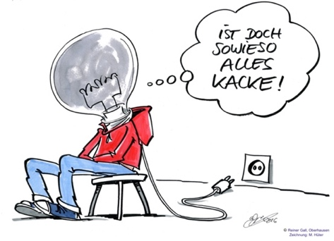

Wie können Eltern taugliche Tugenden vermitteln? Was sind untaugliche Tugenden?
„Das Geheimnis eines guten Charakters ist das „Gewöhntsein“ an die richtigen praktischen Handlungen!“ (Hickethier, R. Mut zum Ganzen: Ordnung und Freiheit“, S. 165, Leipzig, 1998)
Der gute Charakter kann von Eltern nur durch eine sichere Führung vermittelt werden.
Erweisen sich Mutter und Vater als „unsichere Führung“, so gehen diese Kinder, obwohl sie wenig Statuskompetenz haben, instinktiv in die Führungsrolle. Sie versuchen zunehmend ihren Eltern und anderen Erwachsenen auf Augenhöhe zu begegnen. Unter Gleichaltrigen gehen sie ebenso instinktiv in den überlegenen Status. Sie nehmen eine Statusposition ein, die ihnen nicht zusteht. Auf Dauer erweist sich diese Positionierung als fremd- und selbstschädigend. Es sind die Kinder, die nur einmal zu einem Kindergeburtstag eingeladen werden.

Unter den v. g. Lebensbedingungen werden die eigenen Bedürfnisse nach Anerkennung und Aufmerksamkeit kaum noch respektiert und erfüllt. Die kindliche Selbstwertregulation (Selbstwerterhöhung und Selbstwertschutz) wird gestört.
Wenn eine Person durch andere nicht mehr ausreichend anerkannt wird, erodiert die zentrale Norm der Unantastbarkeit und Unversehrtheit anderer Mitmenschen.
Die Anerkennung von Personen und der Respekt vor Normen stabilisieren sich gegenseitig.
Die zentralen Fragen lauten:
- Wer braucht mich?
- Fühle ich mich gerecht behandelt?
- Bin ich gleichwertig?
- Werden meine Gefühle respektiert

Wenn Kinder und Jugendliche auf die o.g. Fragen keine Antwort finden, kommt häufig ein verdeckter Eskalationsprozess in Gang.
Sie entwickeln in diesem Eskalationsprozess eine

Anerkennungssucht - mit dem Wunsch nach Überlegenheit!
Die jungen Menschen wollen Hochstatus!

Rache spielt dabei nur eine untergeordnete Rolle und erscheint nur als vordergründiges Motiv (Heitmeyer W. „Süchtig nach Anerkennung“ in DIE ZEIT Nr. 19/2002).

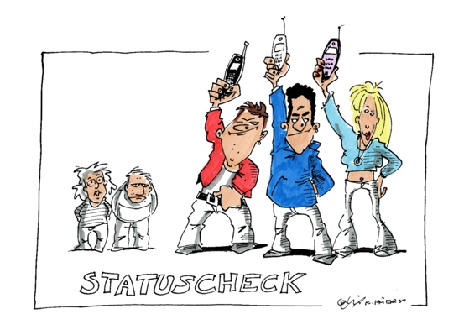

Pädagogen müssen daran erinnert werden, dass das Verhalten der Kinder und Jugendlichen in den seltensten Fällen persönlich gemeint ist. Das provozierende, beleidigende Kind/der Jugendliche hat ernst zu nehmende Gründe für den Statuskampf, den er mit uns ganz dringend führen muss (Plath M., „Spielend unterrichten“, S. 86, BELTZ, 2015,).
Mit diesem Wissen und der daraus resultierenden Haltung und Einstellung können wir die „Konfliktangebote“ unserer Kinder und Jugendlichen mit ihren Regel- und Grenzverletzungen deutlich gelassener angehen.
Die „fürsorgliche Hierarchie“ (Crain, F., Fürsorglichkeit und Konfrontation, S. 298, 2011, Basel) ist im Konflikt eng mit der Statuskompetenz des Erziehenden verwoben. Das Statuslevel mit dem ein Kind/Jugendlicher sein Konfliktangebot eröffnet, muss von den Eltern, der Erzieher*in, dem Sozialarbeiter*in, der Lehrkraft in adäquater Art und Weise beantwortet werden.
Vor allem sollten Erziehende im Konflikt „antiseptisch“ bleiben (Schumacher, T., AAT® - Ausbilder, Köln)

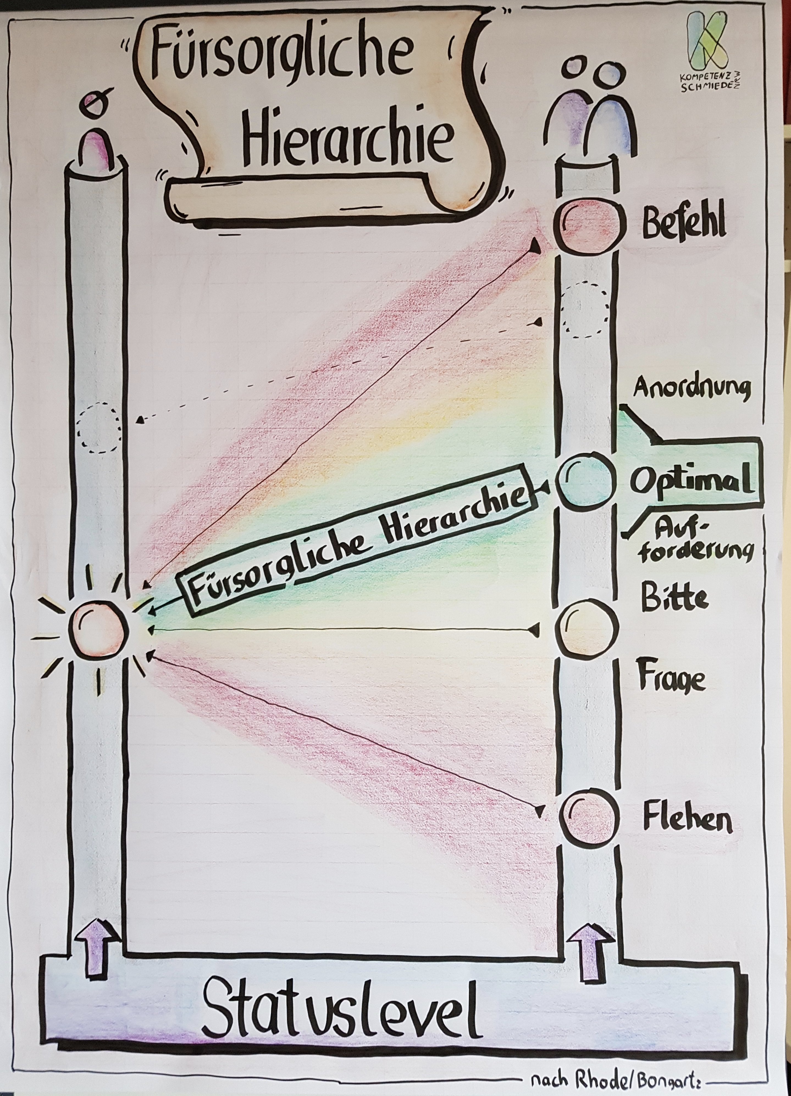
Die Schülerinnen und Schüler, die dringend und intensiv Statuskämpfe mit den Lehrkräften ausfechten, hoffen auf Pädagogen, die keine Verlierer oder Opfer sind.
Sie brauchen einen Erwachsenen, den sie bewundern und gleichzeitig bekämpfen können und der ihnen somit Orientierung und einen „sicheren Hafen“ bietet.
(Plath, M., Spielend unterrichten, S. 87, BELTZ 2015)

Die Zeichnung oben verdeutlicht in der rechten Statussäule des Erziehenden, dass die optimale Reaktion im grünen Bereich, also im höheren Status (als der Jugendliche – linke Statussäule) erfolgen muss. Beim Flehen, Fragen, Bitten befindet sich der Pädagoge im tieferen Status. Beim Befehl greift er in der Interventionstreppe viel zu hoch und schießt mit „Kanonen auf Spatzen“. Die optimale Konfliktlösung in der fürsorglichen Hierarchie liegt im grünen Bereich der Statussäule, gepaart mit einer angemessenen Beharrlichkeit zur Durchsetzung.
(Statussäule nach Rudi Rhode, die Zeichnung fertigte Dominic Daleske, Zirkuspädagoge, Bocholt)

Mit dem Willen zur Konfrontation im Sinne einer fürsorglichen Hierarchie (höherer Status), stellt der Erziehende das Interesse an der Weiterentwicklung des Kindes, der anderen Kinder sowie der Gemeinschaft in den Vordergrund.
Diese fürsorgliche Konfrontation ggfs. auch Sanktion ist eine triadische Intervention.
Es geht um das große „DRITTE“: um die Vision einer besseren Beziehung zwischen Kind und Erziehenden und um die Entwicklung einer greifbaren, lohnenswerten Zukunft aller am Konflikt Beteiligten (Crain, F., Fürsorglichkeit und Konfrontation, S. 298, 2011, Basel).

Sinnvolle Konfrontationen sind beziehungsstiftend und dienen der Normverdeutlichung. Sie machen u. a. deutlich, dass unser zivilisatorischer Standard der Friedfertigkeit ein bedeutsamer Teil unserer Normen und Werte darstellt (Opferschutz).

Die Dynamik der Statuswippe
Wer die kommunikative Statuswippe bewusst betritt, lässt sich auf das Spiel um Dominanz und Unterordnung ein. Im pädagogischen Alltag entsteht eine Konfliktverlagerung. Die Regelverletzung tritt in den Hintergrund und wird zu einem Statuskampf, der für beide Seiten zwangläufig eine größere Bedeutung hat. Dabei riskieren die Lehrerin/ der Lehrer und die Schülerinnen und Schüler, auf unterschiedlichen Ebenen gleichermaßen viel. Die Statusveränderungen (kommunikative Statuswippe) entstehen durch vier mögliche Verhaltensmuster.
- Fremdherabsetzung
- Selbsterhöhung
- Selbstherabsetzung
- Fremderhöhung
Statusspiele auf der Ebene der Gleichen (zwischen Partnern, Kollegen oder Freunden) haben oftmals eine gewisse Situationskomik. Zwischen Jugendlichen entsteht daraus nur selten Komik.
Ein Schüler erhält eine gute Zeugnisnote. Einige fühlen sich im eigenen Status herabgesetzt. Sie denken: “Das hat er nur durch schleimen und anbiedern geschafft”.
Erhält der Jugendliche hingegen eine schlechte Note, wird er bemitleidet oder mit Schadenfreude bedacht, womit ebenfalls der eigene Status erhöht wird.
Kinder und Jugendliche erlangten in den letzten 10 Jahren Hochstatus, indem sie in die Klasse der Smartphone-Besitzer aufstiegen. Das neueste Smartphone und die meisten Abonnenten/Follower zu haben, vermittelt den Eindruck von Wichtigkeit, medialer und kommunikativer Kompetenz und von der Notwendigkeit erreichbar sein zu müssen.
In der Erwachsenenwelt beginnt sich dieses Hochstatusbild zu verändern. Wirklichen Hochstatus hat die Person, die es sich leisten kann, nicht immer und überall per Handy erreichbar sein müssen.
Selbst wenn keine direkte Interaktion stattfindet, fürchten junge Leute oftmals um ihren Status. In früheren Jahren ließen sich viele nur ungern fotografieren. Wenn eine Kamera auf eine Person gerichtet wird, besteht die Gefahr, dass der (Tief-) Status aufgedeckt wird. Dies gilt für Portraits wie für Gruppenfotos. Film- und Tonbandaufnahmen entlarven uns. Gestik, Mimik, Stimme wird sichtbar, ohne dass wir in unserem Körper stecken. Aus diesem Grunde sind so viele Fotos gestellt. In diesem Moment gerät Status nicht in Gefahr. Durch die Smartphone-Kultur verändert sich seit einigen Jahren die Motivation der Kinder und Jugendlichen. Sie inszenieren sich mittels Handy nach eigenem Belieben und veröffentlichen ihre Produkte in den sozialen Netzwerken
Das Bedürfnis nach Hochstatus, das allen Menschen innewohnt, resultiert aus den Lebenserfahrungen. Creighton & Kivel haben unter dem Stichwort „Adultismus“, Tiefstatuserfahrungen von Kindern und Jugendlichen beschrieben. Viele Eltern, Lehrkräfte und Fachkräfte in der Jugendhilfe beherrschen diese Technik leider recht gut.
Adultismus ist Tiefstatuszuordnung (Fremdherabsetzung) mit schnellen Erklärungen.
- „Nie machst Du…. oder immer machst Du.“
- “Aus Dir wird nie etwas.”
- „Besser kannst Du es wohl nicht?“
- „Jetzt nicht, ich habe keine Zeit!“
- „Du bist noch zu jung, um das zu verstehen!“
- „Tu endlich was ich sage!“
- „Warum? – Weil ich es gesagt habe!“
- „Höre zu, wenn ich mit dir rede!“
- „Wie oft habe ich Dir schon gesagt, dass Du…“
(Creighton A./Kivel P. „Die Gewalt stoppen, S. 72 ff., Verlag an der Ruhr, 1993)
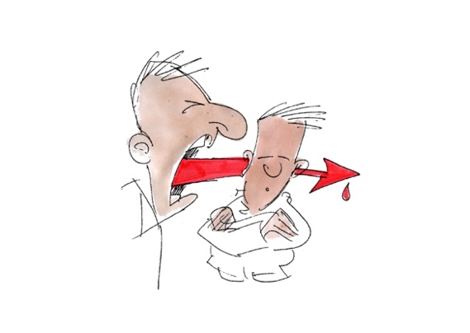
Tiefstatuserfahrungen ziehen sich wie ein roter Faden durch die Lebenswelt vieler junger Menschen. „Mein Leben könnte so schon sein, wenn es dich nicht gäbe!“
Sie wurden zum prägenden Merkmal der Lebensgeschichte. Diese Menschen nehmen wenig Raum ein, egal ob sie sitzen, gehen oder stehen. Sie unterbrechen häufig den Blickkontakt oder meiden ihn sogar. Eine Sonderrolle nehmen hier die männlichen jugendlichen Gewalttäter ein. Sie haben das Tiefstatusspiel scheinbar zu ihren Gunsten verändert und präsentieren sich äußerlich im Hochstatus, innerlich sind sie jedoch im Tiefstatus. Sie arbeiten auf der Grundlage einer falschen Hypothese und vermitteln auf Grund ihrer Inkongruenz eine hohes Konfliktpotenzial.
Objektiv betrachtet sind sie im Tiefstatus, glauben jedoch im Hochstatus zu sein, weil ihnen dies im Alltag von den verängstigten Mitschülern signalisiert wird. Mit Körpersprache und Lautstärke (längerer Blickkontakt, breiter Stand) signalisieren sie plakativ, „ich bin wer“.
Junge Menschen wollen, wie Erwachsene auch, einen hohen Status möglichst permanent innehaben. Sie wollen geachtet, geehrt und respektiert werden. Ständig im Hochstatus zu sein, ist jedoch in unserem gesellschaftlichen Alltag auf Grund der Rollenvielfalt unmöglich und so lautet die Aufgabe für den Jugendlichen:
„Werde Experte für Statusspiele und spiele im jeweiligen Kontext den richtigen (angemessenen) Status.“
Sie müssen lernen mit der Mehrdeutigkeit und der Ambivalenz von Rollen klar zu kommen. Ambiguitätstoleranz als Fähigkeit die Mehrdeutigkeit von Situationen und Handlungen wahrzunehmen ohne darauf aggressiv zu reagieren. Doch genau hier haben gewaltbereite Kinder und Jugendliche ein großes Defizit.
Mangels relevanter Hochstatuserfahrungen, holen sie sich ihren vermeintlichen Hochstatus,
in destruktiver Form, im Spiel auf der Wippe, indem sie ihrem Gegenüber öffentlich Tiefstatus zu ordnen.
Die Mittel sind Verächtlichmachung, Herabwürdigung, Dehumanisierungen wegen Äußerlichkeiten, Aussehen, Outfit und Herkunft. Die Beleidigung mittels sexistischer Anmache zwischen Kindern und Jugendlichen ist da ebenso anzusiedeln. Zusätzlich zielt diese Art der Beleidigung, so glauben zumindest die meisten Opfer der Provokation, auch noch auf den Status von Familienmitgliedern ab. “Die Ehre der Mutter bzw. der Familie sei gefährdet”. Tatsächlich geht es dem Provokateur um Ranking und Fremdherabsetzung des Opfers.

„Hurensohn“ ist ein Straftatbestand der Beleidigung und kann strafrechtlich verfolgt werden.
Im StGB ist die Beleidigung in § 185 gesetzlich verankert. In der Gesetzesnorm heißt es: „Die Beleidigung wird mit Freiheitsstrafe bis zu einem Jahr oder mit Geldstrafe und, wenn die Beleidigung mittels einer Tätlichkeit begangen wird, mit Freiheitsstrafe bis zu zwei Jahren oder mit Geldstrafe bestraft.“

Diese gesetzliche Ahndung ist in der Wahrnehmung der jungen Menschen häufig nicht etabliert. Das staatliche Gewaltmonopol der zivilisatorischen Gesellschaft, für das in Mitteleuropa über Jahrhunderte gekämpft worden ist, hat bei jungen Leuten in diesen kritischen Momenten keinerlei Bedeutung, weil sie vermeintlich von einem archaischen Ehrbegriff erfüllt sind.
Im Moment der Fremdherabsetzung analysieren gewaltaffine Jugendliche die belastende und schwierige Situation als eindimensionale „Wenn – dann“ Konstellation.
“Wer Hurensohn zu mir sagt, der kriegt was aufs Maul”. “Was guckst Du – willst du Blickfick - willst Du was auf die Fresse”?

Die Ehre wird bei gewaltaffinen Jugendlichen zu einem selbstdefinierten Handlungsrahmen, durch den eine „Gruppe der Gleichen“ oftmals erst zusammenwächst. Im Endstadium der Gruppenbildung entstehen häufig Gemeinschaften, die sich über die Gewalt definieren und organisieren. Die Gewalt dient als Legitimation ihrs Handelns. Die Gruppe suggeriert Gemeinschaft, Schutz, Sicherheit und manchmal sogar Geborgenheit. Durch die gegenseitige Legitimation mittels Neutralisierungstechniken sinkt gleichzeitig die Hemmschwelle zur Gewalt. In dieser Phase wird Gewalt nicht nur als richtig empfunden, sie wird geradezu geordert. „Es ist die Macht der Machtlosen“.
Mitglieder, die sich im Moment der Gewalt der Gruppe entziehen, verlieren ihren Status als Gruppenmitglied. Sie verlieren Anerkennung und Ehre.
(Speitkamp W. Ohrfeige, Duell und Ehrenmord, S. 268 – 269, Stuttgart, 2010)

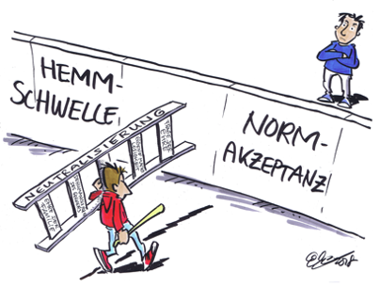 | 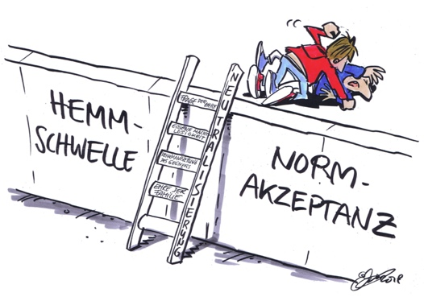

Gedanken rund um die Ehre und die Rache verketten sich permanent und automatisch mit anderen Gedanken. Sie sind assoziiert mit Erinnerungen, Fantasien, Bildern, Normen, mit Gefühlen, Handlungsimpulsen und Verhaltensmustern. Diese Verschmelzung wird Fusion genannt und ist typisch menschlich und normal. Einerseits, sind Fusionen äußerst praktisch und hilfreich, wenn sie als Lebenserfahrungen den Charakter eines Auto-Piloten haben und zu den richtigen rationalen Entscheidungen führen. Ebenso kann Fusion, je nach Kontext großes Leid auslösen.
(Lotz, Akzeptanz- und Commitmenttherapie, 75 Therapiekarten, Einführungsheft S. 11, Beltz, 2018)

In der Fusion entstehen komplexe Gefühle, Gedankennetze und Handlungen, die sich zu irrationalen fremd- bzw. selbstschädigenden Denkmustern entwickeln. Sie werden als unumstößliche Fakten gesetzt.
„Im fusionierten Zustand, nehmen wir unsere Gedanken sehr wörtlich und statten sie mit großer Autorität aus. Defusion bedeutet, unseren Verstand von seinem hohen Ross herunterzuholen.“ (Wengenroht, Therapie-Tools, S. 82, Beltz, 2017)

Im Zustand der Fusion bleiben die jungen Menschen „Beifahrer“ im eigenen Leben“. Am Steuer sitzen falsche Freunde, ein falscher Ehrbegriff, deviante Verhaltensmuster, Drogen, Aggressivität, Disziplinlosigkeit, Respektlosigkeit.

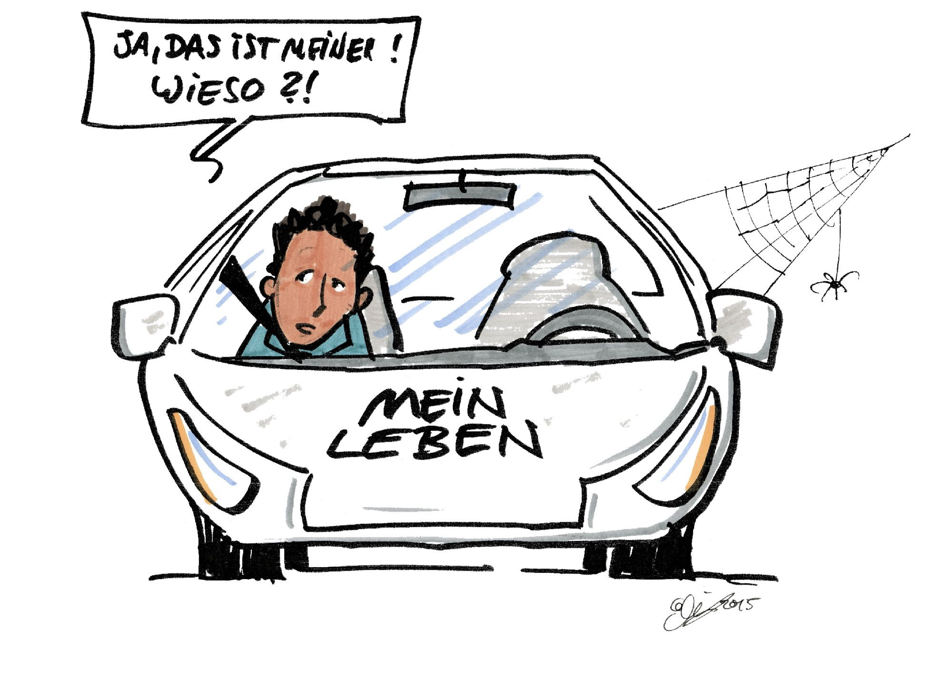
Ebenso entstehen Katastrophisierungen, Schwarzmalereien und Tunnelblicke, die als Wahrheit und Wirklichkeit bewertet werden. Gewaltaffine Menschen hören auf einen inneren Souffleur, der dem Gewalttäter seine Einsätze signalisiert (franz. Souffler „flüstern, hauchen“, ital. Suggeritore „Einbläser“). Der Souffleur ist Teil des Verstandes.

„Das Gefährlichste an deiner Vergangenheit ist, dass dein Verstand sie zu deiner Zukunft machen möchte.“ (Strohsal et al., 2004., S. 40, Ü.d.A.): in (ACT – Therapie-Tools, Wengenroth, M., S. 85, Beltz, 2017).

In Fusionen verstrickte Menschen (auch Kinder und Jugendliche) kämpfen mit ihren unerwünschten Gedanken, Erfahrungen und Gefühlsregungen.
Diese Gefühle stehen einem gewaltaffinen, durchsetzungsfähigen Kind oder Jugendlichen nicht gut zu Gesicht. Damit andere Menschen die negativen Gefühle nicht entdecken, verheimlicht er sie, „indem er das Fass permanent unter Wasser drückt“. Fässer haben, ähnlich wie die nachfolgend aufgeführten Gefühle, eine besondere Eigenschaft, sie tauchen immer wieder ungefragt an der Wasseroberfläche auf. Es ist ein Kampf, der unendlich Kraft und Zeit kostet und die Wahrnehmung auf andere positive Ereignisse verengt.

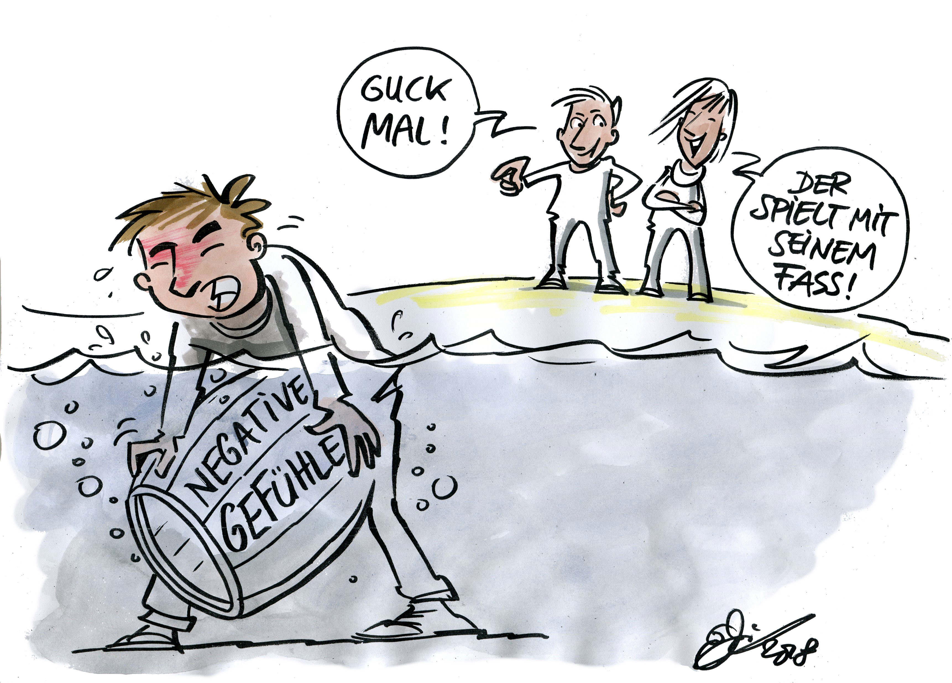
Das Fass enthält
WUT, TRAURIGKEIT, fehlende ANERKENNUNG, geschwächtes SELBSTWERTGEFÜHL, ANGST, SINNLOSIGKEIT, VERZWEIFELUNG und DEPRESSION.

Die Defusion bezeichnet den Prozess des Entkoppelns, Lösens, Entschmelzens, von irrationalen Automatismen, Verknüpfungen und Gedankennetzen.

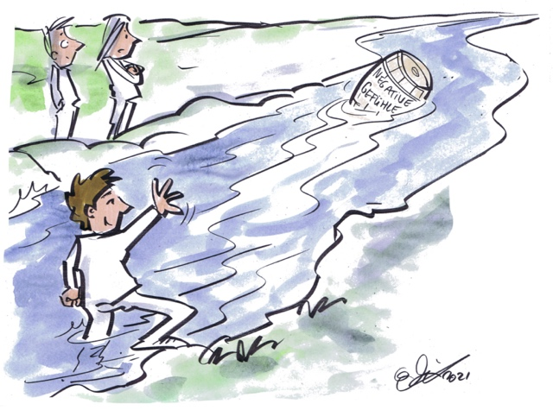

Der Loslösungsprozess ist nicht nur für gewaltaffine junge Menschen bedeutsam. In dem von mir entwickelten Projekt JUNGE RIESEN®, geht es um junge Schülerinnen und Schüler die vom Verhalten eher defensiv und zurückhaltend, ja ängstlich auftreten.
Wir halten auch für diese Kinder und Jugendlichen Distanzierungshilfen bereit.

Wir bieten in unseren Trainingsprogrammen Interventionen, Übungen und Erprobungen zur Entkoppelung und Entschmelzung der automatisierten Gedankenmuster.
Es handelt sich um Distanzierungshilfen. Statt in den Prozessen zu leben, heißt es zu lernen, auf die Prozesse zu schauen. Sowohl gewaltaffine, als auch verängstigte Kinder benötigen eine „geführte DRAUFSICHT“. Unerwünschte automatische Verkettungen von bestimmten Gefühls- und Verhaltensmustern werden gelockert, gelöst oder aufgehoben. (emotionale Bronchitis)
Im Gesprächsklima der fürsorglichen Hierarchie kommen Metaphern, Inszenierungen, Interferenzübungen und Impact-Techniken zum Einsatz. Es wird die Bewusstheit und Kompetenz in Statusfragen gefördert und eine Neudefinition der Ziele und Werte vorgenommen.

Adultismus, Tiefstatuserfahrungen und die unsichtbare Keule führen nicht zwangsläufig zu jugendlicher Gewalt.
In Jugendgruppen und Schulklassen verhindert das Statusspiel auf der Wippe die Zusammenarbeit und schafft ein gestörtes soziales Klima. In manchen Schulklassen drängt sich zu Beginn eines CT® der Eindruck auf, dass nicht die geringste Hoffnung besteht, die Klasse jemals mit den Grundhaltungen unserer Arbeit (Teamgeist, Lobkultur, Respekt, Humor, Konfrontation) zu infizieren. Jedes Mitglied der Gruppe greift den Status des Anderen offen und unverhohlen an. Manchmal passt das Bild des Haifischbeckens oder der Löwenmeute, die sich um die Beute schlagen. Die Beute in der Schulklasse ist der eigene Hochstatus. Fast alle Klassenmitglieder versuchen zwanghaft ihren Status zu erhöhen, indem sie die Technik der Fremdherabsetzung nutzen. Das erinnert an einen Krabbenkorb. Ein Krabbenkorb hat keinen Deckel. Die Krabben versuchen einzeln nach oben zu klettern, schaffen es jedoch nicht, weil jede Krabbe immer wieder von anderen heruntergezogen wird. Im Ergebnis befinden sich schließlich alle im Tiefstatus

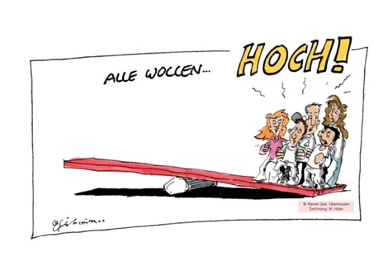
Die offene Auseinandersetzung ist gleichzeitig die Chance der TrainerInnen. „Eine Regelverletzung die sich öffentlich ereignet (im Trainingsteam, in der Schulklasse), wird auch öffentlich verhandelt“.
Peergroup-Education – „Beeinflussung durch die Gruppe der Gleichen“, eine geführte Interaktion durch Erwachsene, die sich als positive Führungskraft verstehen. Kinder und Jugendliche sind in diesem Prozess lernende, aber auch konfrontierende Partner.
Die Beeinflussung durch die Gleichen ist keine neue Erfindung.
Makarenko (kollektive Erziehung auf der Basis der Achtung vor dem Kind), J. Korczak (Pädagogik der Achtung) und A. S. Neill (Summerhill antiautoritäre Erziehung) arbeiteten bereits mit ähnlichen Prinzipien.
Die Grundlagen, die wir anbieten sind:

RESPEKT – ACHTSAMKEIT (Aufmerksamkeit) – DISZIPLIN
Meisterschaft im Leben

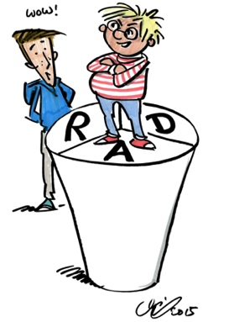

Das R-A-D wirkt als Metapher. Es ist das „Lenkrad“, mit dem junge Menschen ihr Verhalten steuern können. Wer diese Grundtugenden beherrscht, erzielt Meisterschaft im Leben und besitzt den relevanten Hochstatus. Die Kombination der Zeichnungen zum R-A-D, mit bestimmten Übungen führen zu einem hohen Wiedererkennungswert.

Als Führungskräfte leiten wir diese Prozesse. R. Hickethier spricht von einer freundlichen Macht, die sich um junge Menschen kümmert, die oftmals wie emotionale Babys wirken. (Hickethier, R., „12 Gesetze der Erziehung, edition Sächsische Zeitung, 2011, S. 93),
Wir nennen es fürsorgliche Hierarchie.

Zurück zum Gladiator in Rom. Anhand der Szenen in der Arena ist gut zu erkennen, dass der Hochstatus des Kaisers nicht automatisch Hochstatus bedeutet. Ebenso ist der Tiefstatus des Gladiators nicht zwangsläufig Tiefstatus.
Die Statuszustände werden nach innerem und äußerem Status differenziert.
Neben den Statuspositionen Hoch- und Tiefstatus, gibt es vier Statuszustände.

Innen hoch – außen tief
Diese Menschen sind eher charismatisch. Sie haben es nicht nötig, den Hochstatus permanent zu präsentieren. Sie sind durchsetzungsfähig, haben klare Ziele, verfolgen diese aber nicht blindlings und unreflektiert. Sie agieren klug und wohlwollend. In wichtigen Momenten können sie problemlos aus dem Tiefstatus in den Hochstatus wechseln. Vorgesetzte die sich so verhalten sind allgemein anerkannt, respektiert und beliebt. Unter jungen Leuten in Gruppen und Schulklassen sind diese Schüler die wirklichen gruppeneigenen Führungspersonen (Klassensprecher). Sie geben Sicherheit, lassen andere „so sein“, weil sie sich zurücknehmen können.
Sie bekommen vor allem Respekt und Sympathie.

Innen hoch – außen hoch
Wer den doppelten Hochstatus lebt, stellt sich und sein Handeln eher nicht in Frage. Es ist überaus deutlich wer das Sagen hat. Diese Menschen bekommen Respekt und Autorität, verlieren jedoch an Sympathie. In Krisenzeiten braucht man sie als Führungskräfte.
Chefärzte in Kliniken, die begleitet von Heerscharen von Untergebenen in Patientenzimmer „einfallen“, nur wenig reden und kurze und knappe Anweisungen geben, sind Beispiele für inneren und äußeren Hochstatus. Allein der Höhenunterschied zwischen dem liegenden Patienten und dem Chefarzt dokumentiert den Status.
In Freundeskreisen wird dieser Statustyp häufig als anstrengend empfunden. Wer will schon in seiner Freizeit gegenüber anderen ständig im Tiefstatus sein oder sich permanent im Status messen.
Die Menschen im doppelten Hochstatus bekommen vor allem Respekt, jedoch wenig Sympathie.

Innen tief – außen hoch
Wer nach außen Hochstatus-Muster sendet, will Durchsetzungsfähigkeit vermitteln. Ist er gleichzeitig im Inneren im Tiefstatus, erlebt er sich insgeheim als machtlos. Dies wird durch Arroganz, Drohgebärden und die gruppeneigenen Claqueure kaschiert.
Der äußere Hochstatus wird als Schutzschild eingesetzt. Jugendliche Gewalttäter treten so auf. Sie nehmen viel Raum ein, verbreitern ihren Körper durch entsprechende Arm- und Beinstellung. Sie dominieren andere Menschen durch Drohverhalten. Sie ziehen Peers mit gleichem Statusmuster in ihren Bann. Für gewaltaffine Kinder und Jugendliche sind die unkritischen Peers sehr hilfreich. Sie hinterfragen nicht.
Sie bekommen lediglich in der peer-group Respekt. Außerhalb der Gruppe erfahren sie weder Respekt noch Sympathie. Schlimmstenfalls verbreiten sie Angst. Sie werden schnell als „Bluffer“ entlarvt.

Innen tief – außen tief
Der doppelte Tiefstatus wird oft als sympathisch empfunden. Diese Menschen sind hilfsbereit und haben eine Disposition zur Unterwürfigkeit. In diesem Statuszustand ist es ziemlich schwierig respektiert und ernst genommen zu werden. Ist die Unterwürfigkeit zu stark, erhalten sie möglicherweise auch Verachtung.
Diese Menschen bekommen keinen Respekt, wenig Sympathie und möglicherweise Mitleid, aber auch Verachtung.

Der Detektiv Colombo spielte in der gleichnamigen amerikanischen Krimiserie den ermittelnden Beamten mit innen hoch und außen tief. Seine Verdächtigen nahmen ihn zusätzlich noch leicht verstört und ratlos wahr. Er wurde nicht ernst genommen. Im richtigen Moment wechselt er in den Statuszustand innen hoch und außen hoch und überführt die Täter. Damit kein Missverständnis aufkommt, wir sollten ernst genommen werden. Verwirrtheit und permanente Ratlosigkeit trägt im Unterricht und in der Jugendgruppe nicht zu einer einvernehmlichen Gemeinschaft bei. Aber Momente des Zweifelns, der Unwissenheit und das Eingeständnis von Fehlern, sollten wir uns als Pädagogen/Innen schon zubilligen. Sie machen uns sympathischer.
Die Dirigenten der großen Orchester von Weltruf (Herbert von Karajan, Simon Rattle, Claudio Abbado, Wilhelm Furtwängler u. a.) sind bzw. waren Meister der Fremderhöhung. Mit Körpersprache, Mimik, Gestik und Taktstock gelingt es Ihnen die Orchester zu führen und zu Höchstleistungen zu bringen. Das gelingt, weil Spitzenmusiker am Werk sind, weil das Orchester hart gearbeitet hat und weil der Dirigent allen Musikern zu verstehen gibt, dass sie zu besonderen Leistungen befähigt sind. Fremderhöhung!!! Das ist unsere Rolle in den Schulklassen, in der Gruppenarbeit, im CT® im AAT® und den JUNGEN RIESEN®.
Zu Beginn einer Zusammenarbeit im AAT lebt das Trainerteam den Status innen hoch – außen hoch. Die Trainer leben in der Gruppe der Gewalttäter eine klare aber freundliche Hierarchie. R. Hickethier spricht von einer freundlichen Macht (Hickethier, R., „12 Gesetze der Erziehung, edition Sächsische Zeitung, 2011, S. 93). Unsere AAT-Trainer leben eine freundliche Macht und bestimmen zunächst die wesentlichen Abläufe, Regeln und Sanktionen.
Partizipation ist zu diesem Zeitpunkt nicht angesagt. Es wird eine klare Führung praktiziert, die dennoch wohlwollend, autoritativ ist. Erst wenn das Gruppenleben in kommunikativ gesicherten Bahnen verläuft, wechseln die Trainer langsam in den Status innen hoch – außen tief. In diesem Statuszustand wird die Hierarchie etwas flacher und die Trainer und Trainerinnen werden als sympathisch wahrgenommen. Partizipative Momente gewinnen an Bedeutung, ohne dass die Hierarchie aufgegeben wird. Wir sind und bleiben für die jungen Leute Führungskräfte, die wiederum lernende Partner sind.

Abschließendes
Wir gehen davon aus, dass Kinder und Jugendliche durch belastende gesellschaftliche Umbrüche nicht mehr wissen, wie förderliches Sozialverhalten konkret ausschaut.
Was sind taugliche Tugenden? Was sind untaugliche Tugenden? An diesem Punkt müssen Erwachsene auf Grund der natürlichen Hierarchie Führung übernehmen.

„Wer nicht lernt,
- Regeln einzuhalten,
- Können und Fertigkeiten zu erwerben,
- seinen Körper herauszufordern,
- Bedürfnisse aufzuschieben,
- Leistung zu erbringen,
- Niederlagen durchzustehen,
- den Erfolg anzustreben,
- Schädigendes von sich fern zu halten,
- seine Fähigkeiten zur Entfaltung zu bringen,
- die Ursachen eigenen Unvermögens zu reduzieren,

wird durch Andere daran gehindert, einen anerkannten Platz im Leben zu erlangen.“
(Wunsch, Albert: in Abschied von der Spaßpädagogik, 2003)

Kinder und Jugendliche, die in Verhältnissen leben, die mit Kränkungen, Zurückweisungen, Erniedrigungen, beharrlichem Schweigen, Demütigungen oder offenem Hass aufwarten, machen Erfahrungen, die ähnlich schmerzhaft sind, wie körperliche Gewalt (Brisch).
Für diese Erfahrungen zahlt das Kind/der Jugendliche im späteren Leben den Preis.
Das Leben schreibt keine Entschuldigungen!

Wenn sich durch diese negativen Einflüsse Traumata entwickelt haben, sind therapeutische Interventionen unerlässlich. Unsere Trainingsprogramme AAT® - CT® - JUNGE RIESEN®
beinhalten keine therapeutischen Interventionen. Sehr wohl haben unsere Trainerinnen und Trainer ein angemessenes Fachwissen über Traumatologie und psychiatrische Erkrankungen.
Wir sprechen unsere Zielgruppen (in Familie, Schule, Jugend- und Bewährungshilfe und JVA) mit „non-therapeutischen“ Interventionen an. Die Interventionen erfolgen durch fürsorgliche Konfrontationen, die auf einer fürsorglichen Hierarchie basieren. Diese freundliche Macht (R. Hickethier) ermöglicht, dass ein reifer und fürsorglicher Erwachsener sich erfolgreich um ein unreifes, bedürftiges Kind oder um eine destruktive Schulklasse/Gruppe kümmert.
(Neufeld/Maté, Unsere Kinder brauchen uns, Genius Verlag Bremen, 2007, S. 153 – 169)
Wir sind für Kinder und Jugendliche kompetente und attraktive Führungskräfte.
Die Methoden der Vermittlung sind vielfältig, kreativ, amüsant, emotional und körperlich herausfordernd. Vor allem aber sind unsere Angebote werteorientiert und zielführend. Sie vermitteln Haltung und humanistische Einstellungen.

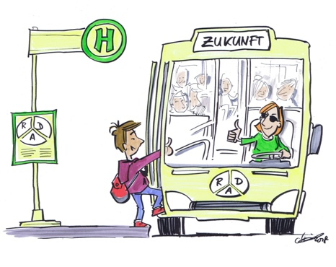
„Wenn wir an Bord eines Ozeandampfers wären und langsam würde sich unsere Ahnung verfestigen, der Kapitän und die ganze Mannschaft wissen auch nicht besser als wir, wo’s langgeht und was bei einem Sturm zu machen ist, würden wir da nicht auch nervös und „hyperaktiv“ umher rennen?“
(Hickethier, Ralf, „Mut zum Ganzen: Ordnung und Freiheit“, S. 165, Leipzig, 1998 Leipzig)

Literaturangaben

Aust, S., Charité Berlin in K. H. Brisch, Süddeutsche Zeitung 11.10.2016 Ausgabe Deutschland, S. 15/Ressort: Wissen „Die unsichtbare Keule“
Brisch, K. H., Süddeutsche Zeitung 11.10.2016 Ausgabe Deutschland, S. 15/Ressort: Wissen „Die unsichtbare Keule“
Brown, J. D., 1993, S. 117 – Motivational conflict and the self: in Klaus Grawe, Neuropsychotherapie, 2004
Crain, F., Fürsorglichkeit und Konfrontation, S. 298, 2011
Creighton A./Kivel P. „Die Gewalt stoppen, S. 72 ff., Verlag an der Ruhr, 1993
Heitmeyer, W. „Süchtig nach Anerkennung“ in DIE ZEIT Nr. 19/2002).
Hickethier, R., „12 Gesetze der Erziehung“, edition Sächsische Zeitung, 2011, S. 93
Hickethier, R. Mut zum Ganzen: Ordnung und Freiheit“, S. 165, Leipzig, 1998
Johnstone, K. Improvisation und Theater, S. 51 ff. Berlin 1993)
Johnstone, K., Improvisation und Theater, S. 52, Berlin 1993
Lotz, N., Akzeptanz- und Commitmenttherapie, 75 Therapiekarten, Einführungsheft S. 11, Beltz, 2018)
Münchmeier R. Von den Schwierigkeiten des Aufwachsens. Kind, Jugend und Gesellschaft. Zeitschrift für
Jugendschutz 94 (4): S. 117 – 122, 1994)
Neufeld/Maté, Unsere Kinder brauchen uns. S. 153 – 169 Bremen 2007
Plath, M. „Spielend unterrichten“, S. 86 und 87, BELTZ, 2015
Riggs, S., Universität Denton/Texas in K. H. Brisch, Süddeutsche Zeitung 11.10.2016 Ausgabe Deutschland, S.15/Ressort: Wissen „Die unsichtbare Keule“
Speitkamp W. Ohrfeige, Duell und Ehrenmord, S. 268 – 269, Stuttgart, 2010
Strohsal et al., 2004., S. 40, Ü.d.A.): in (ACT – Therapie-Tools, Wengenroth, M., Beltz, 2017
Strohsal et al., 2004., S. 40, Ü.d.A.): in (ACT – Therapie-Tools, Wengenroth, M., Beltz, 2017
Wunsch, A., in Abschied von der Spaßpädagogik, 2003)

Sonstige Quellen

Torsten Schumacher, AAT/CT® - Trainer/Ausbilder, Köln, setzte die Metapher der Sepsis zum ersten Mal in unserer Arbeit ein.

Interview Jessica Kastrop (heute verh. Jessica Libbertz) mit Rudi Völler
https://www.youtube.com/watch?v=AGUfVQHUVAw

Kurzfassung Filmbeschreibung “Der Gladiator”
www.wikipedia.de.wikipedia.org/wiki/Gladiator -

Ex-US-Präsident Trump beim NATO-Gipfel
https://www.youtube.com/watch?v=Pb_GMPDIHdM

Zeichnungen: Michael Hüter, Karikaturist, Die Zeichnungen wurden in der Zeit von 1997 – 2021 gefertigt. Die Rechte liegen bei R. Gall, Oberhausen und Michael Hüter, Bochum

